# 《神仙道》深入调研

《神仙道》是一款由心动游戏开发的横版回合制类型的仙侠题材网页游戏。斩妖除魔的过关体验，丰富感人的剧情，唯美的仙侠风格场景，变化多端的绝招是本游戏最大的特点。

游戏中包括武圣、飞羽、剑灵、将星、方士、术士6种职业，蜀山、昆仑、两大门派。每个门派职业都有自己的特色和相应的绝招。同时拥有五大颜色的装备品质，6个装备的部位类型。



目录

一、游戏整体流程图 2

二、玩家目标 3

三、游戏系统 4

成长系统： 4

经济系统： 26

核心系统： 34

四、营收体系： 42

五、总结 45

## 游戏整体流程图

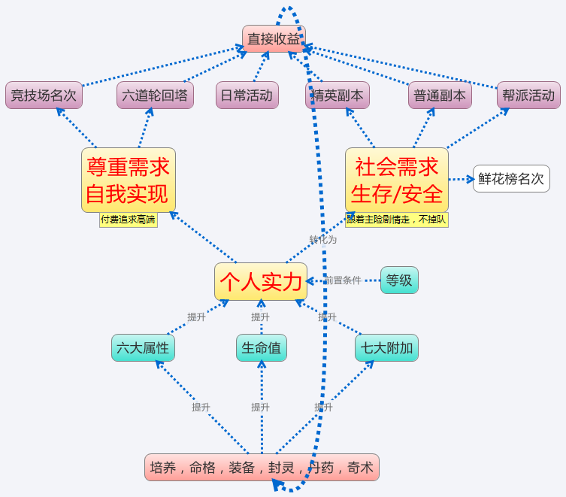

## 玩家目标

游戏系统是围绕游戏目标来展开和运转的。 游戏目标包括小目标、中目标和大目标。而每一个目标中又包含短期目标、中期目标、长期目标。

**-大目标：pve通关、pvp不败**

短期目标：每一个小关卡、每一个boss关卡、竞技场pk关卡；

中期目标：每一个精英关卡，每一层六道轮回塔、竞技场名列前茅；

长期目标：竞技场保持名列前茅；

**-中目标：强化自身属性/邀请、强化伙伴属性**

短期目标：等级、生命值

中期目标：六大属性提升

长期目标：七大附加属性提升

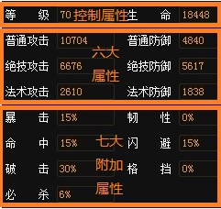

属性列表

**-小目标：升级主角，解锁功能**

短期目标：通过关卡任务、活动参与；

中期目标：完成精英任务、；

长期目标：修炼打坐；

## 游戏系统

### 成长系统：

#### 等级成长(主成长)

作用或消耗于：

* + 剧情发展，等级解锁剧情，决定性
  + 等级控制属性成长值，微控
  + 功能开启，决定性

经验值产出：

|  |  |  |  |  |  |  |  |  |  |  |  |  |  |  |  |
| --- | --- | --- | --- | --- | --- | --- | --- | --- | --- | --- | --- | --- | --- | --- | --- |
| **53级升级所需经验** | | | | | | | | | | | | | | | |
| 升级经验 | | 约占比例 | | | 单级任务收益 | | | | | | | 日收益 | | | |
| 主线 | | | 支线 | | 精英任务 | | 打坐 | | 副本扫荡 | |
| 3446932 | | 83.16% | | | 128000 | | | 324000 | | 216000 | | 806400 | | 1391960 | |
| 668000 | | | | | | | 2198360 | | | |
| 2866360 | | | | | | | | | | |
| 约占比例 | | | 约占比例 | | 约占比例 | | 约占比例 | | 约占比例 | |
| 3.71% | | | 9.40% | | 6.27% | | 23.39% | | 40.38% | |
| 19.38% | | | | | | | 63.78% | | | |
| 约占比例 | | | 修正数值 | | | | | | | | | | |
| 轮回塔 | | | | | 仙侣体力 | | | | 多人副本 | |
| 15.51% | | | 每层10000/25层 | | | | | 每次20472/最多10次 | | | | 每次40000/日2次 | |
| 250000 | | | | | 204720 | | | | 80000 | |
| 534720 | | | | | | | | | | |
| 约占比例 | | | | | 约占比例 | | | | 约占比例 | |
| 7.25% | | | | | 5.94% | | | | 2.32% | |
| **71级升级所需经验** | | | | | | | | | | | | | | | |
| 升级经验 | | | 约占比例 | | | 单级任务收益 | | | | | | | 日收益 | | |
| 主线 | | | 支线 | | 精英任务 | | 打坐 | | 副本扫荡 |
| 12393960 | | | 67.27% | | | 650000 | | | 2340000 | | 650000 | | 1411200 | | 3286440 |
| 3640000 | | | | | | | 4697640 | | |
| 8337640 | | | | | | | | | |
| 约占比例 | | | 约占比例 | | 约占比例 | | 约占比例 | | 约占比例 |
| 5.24% | | | 18.88% | | 5.24% | | 11.39% | | 26.52% |
| 29.37% | | | | | | | 37.90% | | |
| 约占比例 | | | 修正数值 | | | | | | | | | |
| 轮回塔 | | | | | 仙侣体力 | | | | 多人副本 |
| 5.85% | | | 每层10000/40层 | | | | | 每次20472/最多10次 | | | | 每次40000/日2次 |
| 400000 | | | | | 204720 | | | | 120000 |
| 724720 | | | | | | | | | |
| 约占比例 | | | | | 约占比例 | | | | 约占比例 |
| 3.23% | | | | | 1.65% | | | | 0.97% |
| **72级升级所需经验** | | | | | | | | | | | | | | | | |
| 升级经验 | 约占比例 | | | 单级任务收益 | | | | | | | | 日收益 | | | | |
| 主线 | | | 支线 | | | 精英任务 | | 打坐 | | 副本扫荡 | | |
| 13249880 | 66.53% | | | 700000 | | | 2580000 | | | 700000 | | 1454400 | | 3380280 | | |
| 3980000 | | | | | | | | 4834680 | | | | |
| 8814680 | | | | | | | | | | | | |
| 约占比例 | | | 约占比例 | | | 约占比例 | | 约占比例 | | 约占比例 | | |
| 5.28% | | | 19.47% | | | 5.28% | | 10.98% | | 25.51% | | |
| 30.04% | | | | | | | | 36.49% | | | | |
| 约占比例 | | | 修正数值 | | | | | | | | | | | | |
| 轮回塔 | | | | | | 仙侣体力 | | | | 多人副本 | | |
| 5.47% | | | 每层10000/40层 | | | | | | 每次20472/最多10次 | | | | 每次40000/日2次 | | |
| 400000 | | | | | | 204720 | | | | 120000 | | |
| 724720 | | | | | | | | | | | | |
| 约占比例 | | | | | | 约占比例 | | | | 约占比例 | | |
| 3.02% | | | | | | 1.55% | | | | 0.91% | | |

* 任务是经验值产出比较重要的方式，游戏中前35级均可靠任务直接升级
* 经验值产出的方式有以下几类：
  + 任务，剧情任务、支线任务、精英任务；
  + 日常收益，打坐、副本扫荡、多人副本；
  + 修正收益仙侣奇缘、轮回塔。

**小结（假设）：**

如果说从40级起，任务经验不够升级了，那么之前任务等等可以支持到41级，即修正后41级起需要多天才能完成，排除一切其他因素，玩家升级时间从起始41级起1天1级升到71级时每日最大经验获得率为67.27%再至72级时66.53%。

从1-70级预计需要时间为:1+30+30*（100%+67.27%）/2=

附经验升级表：

|  |  |  |  |  |  |  |  |  |  |  |  |
| --- | --- | --- | --- | --- | --- | --- | --- | --- | --- | --- | --- |
| 等级 | 需经验 | 增幅 | 等级 | 需经验 | 增幅 | 等级 | 需经验 | 增幅 | 等级 | 需经验 | 增幅 |
| 1 | 240 | 117% | 21 | 52700 | 123% | 41 | 984272 | 112% | 61 | 6260773 | 105% |
| 2 | 280 | 121% | 22 | 64960 | 120% | 42 | 1099366 | 111% | 62 | 6544720 | 108% |
| 3 | 340 | 118% | 23 | 77652 | 121% | 43 | 1220700 | 111% | 63 | 7050400 | 108% |
| 4 | 400 | 160% | 24 | 94080 | 118% | 44 | 1354560 | 111% | 64 | 7592000 | 107% |
| 5 | 640 | 117% | 25 | 111126 | 119% | 45 | 1501866 | 110% | 65 | 8159360 | 108% |
| 6 | 746 | 147% | 26 | 132586 | 117% | 46 | 1656640 | 110% | 66 | 8771666 | 163% |
| 7 | 1100 | 138% | 27 | 154880 | 117% | 47 | 1826140 | 110% | 67 | 9421873 | 107% |
| 8 | 1520 | 154% | 28 | 181300 | 117% | 48 | 2011366 | 110% | 68 | 10094960 | 107% |
| 9 | 2346 | 142% | 29 | 211600 | 117% | 49 | 2210440 | 110% | 69 | 10818280 | 107% |
| 10 | 3332 | 137% | 30 | 246960 | 115% | 50 | 2421786 | 109% | 70 | 11584026 | 107% |
| 11 | 4560 | 131% | 31 | 283786 | 115% | 51 | 2651332 | 109% | 71 | 12393960 | 107% |
| 12 | 5972 | 129% | 32 | 327572 | 115% | 52 | 2900200 | 109% | 72 | 13249880 | 107% |
| 13 | 7680 | 132% | 33 | 375466 | 114% | 53 | 3165972 | 109% | 73 | 14145340 | 107% |
| 14 | 10132 | 135% | 34 | 426560 | 114% | 54 | 3446932 | 109% | 74 | 15101600 | 107% |
| 15 | 13646 | 131% | 35 | 487320 | 113% | 55 | 3756332 | 109% | 75 | 16097480 | 107% |
| 16 | 17820 | 126% | 36 | 550566 | 113% | 56 | 4078800 | 108% | 76 | 17158680 | 107% |
| 17 | 22526 | 124% | 37 | 623452 | 113% | 57 | 4425480 | 108% | 77 | 18275493 | 106% |
| 18 | 28000 | 125% | 38 | 702266 | 112% | 58 | 4797672 | 108% | 78 | 19453120 | 106% |
| 19 | 34932 | 126% | 39 | 787306 | 112% | 59 | 5196720 | 108% | 79 | 20690493 | 106% |
| 20 | 43852 | 120% | 40 | 883920 | 111% | 60 | 5611473 | 112% | 80 | 21989733 | 0% |

#### 角色成长

* + **属性成长**

属性成长是神仙道中最重要的成长方式，属性可用以下图标来表示：

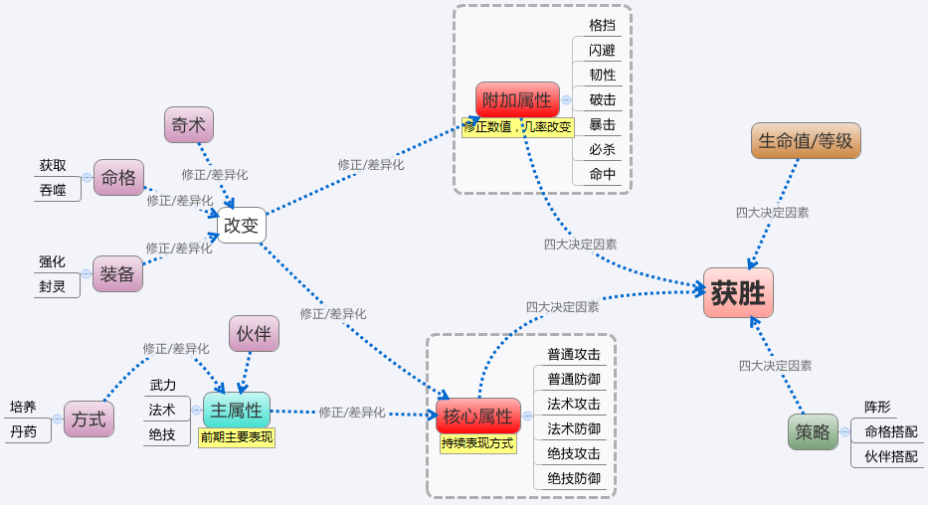

* **主属性：**

主属性包括三大属性武力、法术、绝技，是游戏前期最重要的表现方式：

武力决定着普通攻击/防御、法术决定着法术攻击/防御、绝技决定着绝技攻击/防御。这些加成在前期比例稍低，由于属性隐藏暂时无法推断，不过加成公式应该包含几个要素，基础值(三属性基础*比例)+修正值(基础值*等级*比例)。最根本的加成方式是通过等级来决定的。因为等级是变值，而且通过等级在后期加成也会有更高收益。.

这里通过1级与70级角色武力加成为例来展现他们所代表的值。

1级武力50，普通攻击880-880(当前奇术加成)=0；

21级武力82，普通攻击1097-880(当前奇术加成)=217；

51级武力88，普通攻击1542-880(当前奇术加成)=662；

72级武力498，普通攻击5274-880(当前奇术加成)=4394；

比例从1：0逐步提升至21级1：2.64、再至51级1：7.52、再至72级1：8.8；

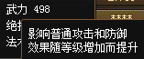

武力

主属性主要通过培养以及丹药来加成。

**培养：**

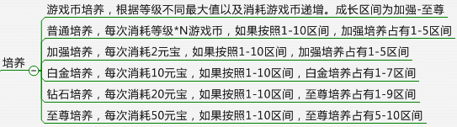

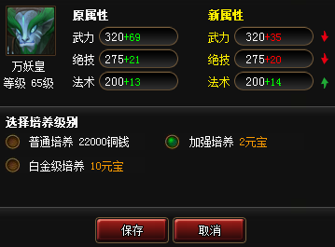

培养界面

培养是一个比较花钱的功能，但是效果在前期不一定明显，所以该处消费在前期不会太大，在后期如果引导好的话或者更轻易能显现出优势时，此处可以成为一个消费爆发点，是一个伏笔功能

**丹药:**

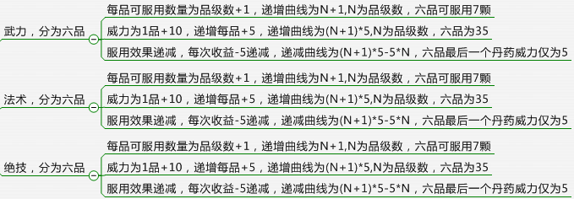

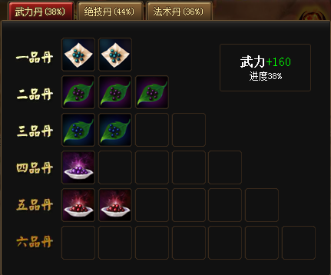

丹药界面

丹药在前期也是一个不太明显表现的地方，可以纯粹当成一种玩法——收集，来体验乐趣，加成比较少，并且在后期有卷轴可以一次直接制造4-6个初级丹药。在后期比较重要，因为后期加成多，并且丹药加的数值也大；

**伙伴：**

伙伴初始属性不同，是伙伴间差距的一个相对重要的方式，初始属性无法改变，并且由于技能的不同，为追求细微差异，新伙伴是非常有必要的，后文声望部分会详细说明。

以武力为例，简单计算培养与丹药对主属性的加成百分比：

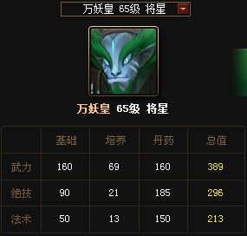

武力总值为100%的话，则理论最大值基础占有22%，培养占有22%，丹药占有56%

* **核心属性**

核心属性包含普通攻击/防御、法术攻击/防御、绝技攻击/防御，是游戏自始至终最重要的属性表现方式。

除去七大附加属性后，每次受到的伤害：

受到的普通伤害=（普通攻击-普通防御）*修正比90%~110%；

受到的法术伤害=（法术攻击-法术防御）*修正比90%~110%；

受到的绝技伤害=（绝技攻击-绝技防御）*修正比90%~110%；

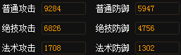

六大数值主要获取方式：

1. 主属性加成(上文已描述)
2. 命格加成

**命格：**

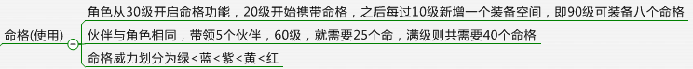

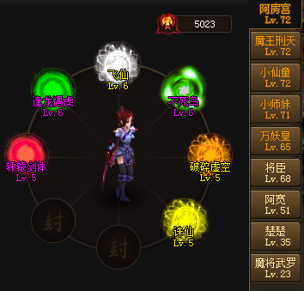

角色70级，携带6个命格

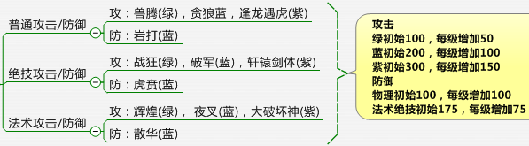

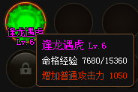

6级紫色命格

命格对六大附加属性的加成比例不是很大，他在前期所表现的最大的作用就是增加生命值。命格更多详细的问题会在下文命格成长中详细说明。后文也会对命格所占属性比例进行简单分析。

1. 装备加成

**装备：**

装备在六大属性加成中占有最多的比值了，装备分为基础属性与附加属性，其中基础属性通过装备强化来增加，附加属性通过封灵来加成，而且封灵所加成的比值又在总装备属性中占有极大一部分；

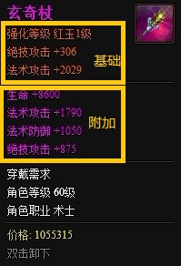

* + 强化：

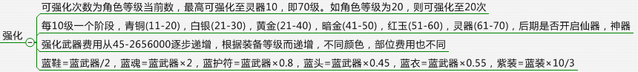

20级蓝色装备降魔--->升级至20级紫色逍遥--->40级紫色朱雀--->60级紫色玄奇--->70级紫色倚天--->80级紫色赤宵

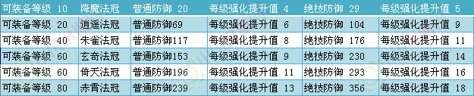

法冠强化属性表

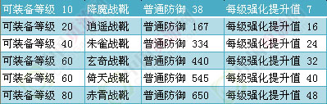

战靴强化属性表

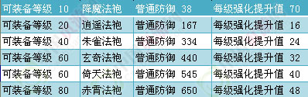

法袍强化属性表

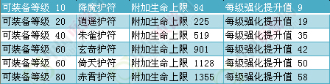

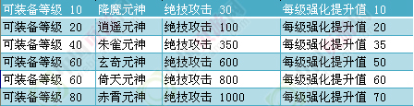

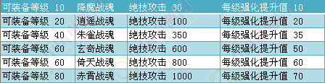

护符、元神强化属性表

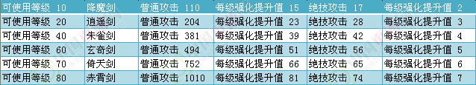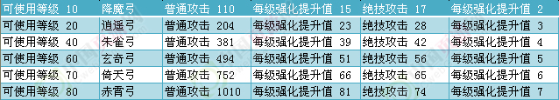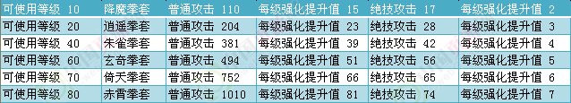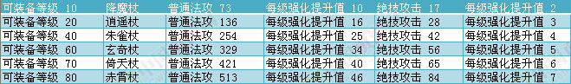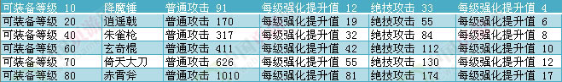

各个等级武器强化加成属性表

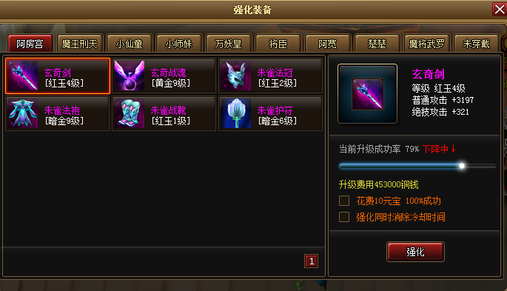

强化装备界面

强化装备占了六大属性中比较多的份额，也是非常消耗游戏币的地方所在。

* + 封灵：



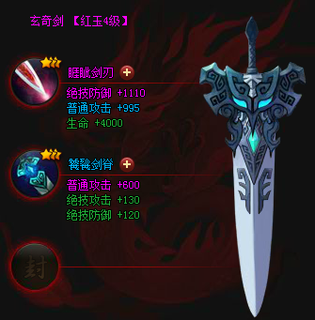

装备封灵

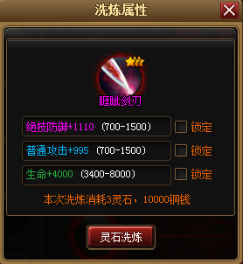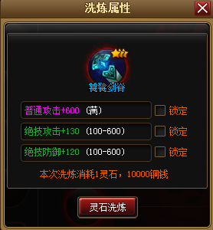

紫色剑刃 蓝色剑脊

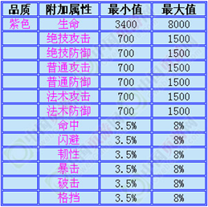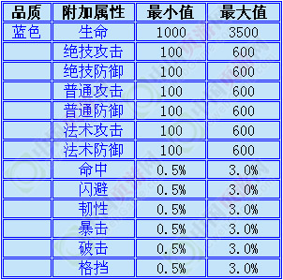

紫色加成范围取值 蓝色加成范围取值

1. 奇术：

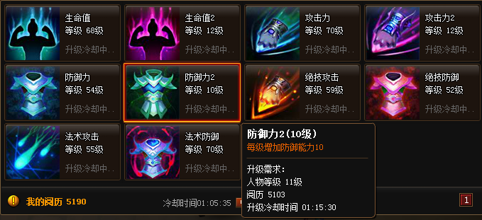

奇术是一种加成属性的手段，每一种奇术加成的数值是固定的，并且奇术可升级的最大值为当前等级。这里可以列为修正值，甚至奇术的数值就是普通怪物的数值，而我们只要稍微强化一下武器装备等等，就可以战胜这些可控制的敌人。

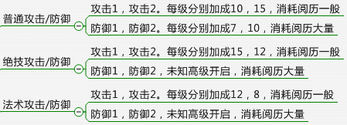

以71级角色普通攻击的威力，分析每一种加成所占的比例：

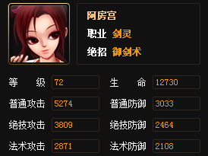

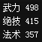

除了主属性、其他所有属性去掉后的加成

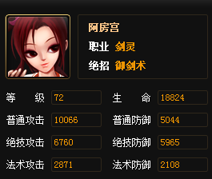

穿上装备后，属性值

总属性为主属性加成+命格加成+装备加成+奇术加成

每一种所占的比例为基础加成/总……

则可以得出以下表单

|  |  |  |  |  |  |  |  |
| --- | --- | --- | --- | --- | --- | --- | --- |
|  | 主属性加成 | | | 命格加成 | 装备加成 | | 奇术加成 |
| 初始 | 培养 | 丹药 | 逢龙遇虎 | 强化 | 封灵 | 加成 |
| 基础数值 | 65 | 150 | 415 | 1650 | 4712 | 3000 | 1775 |
| 880.00% | | |
| 572 | 1320 | 3652 |
| 最终加成值 | 5544 | | |
| 总值 | 16681 | | | | | | |
| 所占百分比 | 3.43% | 7.91% | 21.89% | 9.89% | 28.25% | 17.98% | 10.64% |
| 33.24% | | | 46.23% | |

* **附加属性：**

附加属性包括暴击/韧性、命中/闪避、破甲/格挡、必杀。附加属性的值比较好计算直接为百分比值，加成也直接为百分比，主要通过命格、封灵、以及伙伴初始职业来进行修正。附加属性是核心属性的一种补偿，以及一种随机化规则的加入。

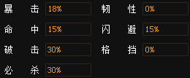

加成这些属性主要由以下几种方式：

1. 命格

**命格**

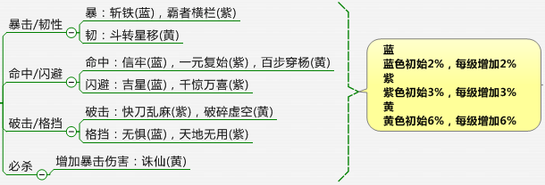

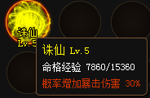

5级诛仙

1. 封灵

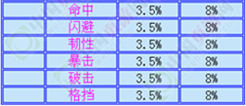

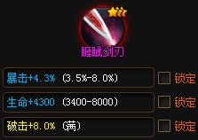

1. 职业(伙伴/技能)

职业初始有区分如

剑灵：基础附加暴击10%，闪避15%；　　飞羽：基础附加暴击25%，闪避5%；

武圣：基础附加格挡25%；　　将星：基础附加暴击10%，命中15%；

术士：基础附加暴击25%；

武圣自带20%韧25%格挡；

而部分职业技能也有增加此效果的功能

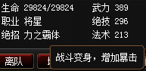

1. 阵形

阵形有3%的几率加成，特定阵形才可。

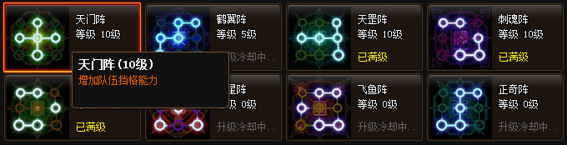

**小结：**

以71级加成为例，每一种加成方式所占的地位如下：

总值=命格+封灵+职业+阵形

以剑灵暴击为例总值30%+16%+10%+3%=59%

以飞羽暴击为例总值30%+16%+25%+3%=74%

以剑灵闪避为例总值30%+16%+15%+3%=64%

以飞羽闪避为例总值30%+16%+5%+3%=54%

所以附加属性中大约得到以下数据

总之中命格约占附加属性的50%、封灵约战25%角色约战20%、阵形5%。

* **决定性属性：**

决定性属性包括前置等级、以及生命值。等级在上文已经提到，这里只重点分析生命值方面：

**生命值主要有以下几种加成方式：**

1. 等级

等级加成的效果非常的微弱，不很明显；

1级2010-1960=50，基础生命为50

21级2522-1960=562-50=512，平均每级25.6

51级5420-1960=3460-50=3410，平均每级68.2

72级6730-1960=4770-50=4720，平均每级66.4

可能因职业不同稍有变动，值随等级提高而略微升高。

1. 装备
   1. 护符



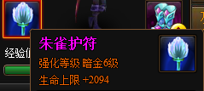

暗金6级为强化了45次的装备

* 1. 封灵



就目前等级而言单件装备最大可封灵获得16000生命。

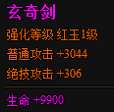

一件加成9900的武器

1. 命格



命格中加成生命值的只有万寿无疆与不死鸟；

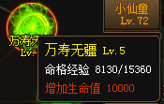

5级万寿无疆

1. 奇术

奇术中有2种加成生命值，分别为：



生命值每级加成50、生命值2每级加成50

**小结：**

72级为例总览每种因素在总生命值中所占的比重：

总生命值=等级+装备+命格+奇术

以当前人物为例：

总值为：4770(等级)+4578(护符)+16000(封灵)+20000(命格)+4900(奇术)=50248

等级约占9.5%

装备约占9.1%+31.8%=41%

命格约占40%

奇术约占9.7%

* **策略因素：**

策略方面的因素包含阵形、伙伴、属性最大化追求。

* 阵形方面

阵形方面包括出手顺序，角色摆放位置，以及绝技施放优先级。

* + 出手顺序

每一个阵形的出手顺序是不同的，比如一个人有2-3个角色先于对方出手，则可消灭对方一名有生力量，再后一个回合绝对会占有优势。

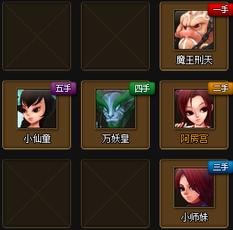

一二三四五手

* + 角色摆放位置

每一种阵形的每一行都可以摆放不同数量的角色来对抗对方不同角色的数量，并且由于伙伴强弱不同，则类似于田忌赛马，那优势对抗中势，拿弱势拖住玩家再又优势予以消灭；

* + 绝技施放(气势)

每一个角色拥有不同范围攻击/效果的绝技伤害，并且职业的不同有微克的概念，所以绝技先后施放对战局是有非常大的影响的；

* 伙伴方面

伙伴大概可分为肉盾形，输出型，中端型，合理的搭配是取胜的关键；

他们初始属性不同是一个重要的点，而技能不同才是最核心的点，如术士有控制技能，有削弱技能，有加血技能。将星有增加暴击伤害技能等等；

技能的不同，伙伴间的合理搭配是胜负另外一个比较重要的决定性因素；

* 属性最大化追求

六大属性的不同追求，七大附加属性的不同追求构成了属性最大化追求。一般玩家优先级会追求生命值，然后根据角色的不同追求不同的方向，如dps则是攻击(普攻/法功/绝攻)，暴击能力，暴击伤害，接下来则是命中/破击等不靠谱因素；肉盾类职业追求防御(普防/法防/绝防)，格挡/闪避/韧性。

付费玩家则可根据经济实力来肆意追求满足自己完美追求。

**小结：**

策略方面由攻击方式而造成，由六大属性决定、七大附加来修正的一种策略方式。

#### 装备成长

* + **装备养成**

装备养成包括两个部分别为装备合成与装备强化养成。其中装备合成是装备成长的核心，装备强化养成则是防止玩家产生逆反心里或方便记忆的方式。

装备合成：

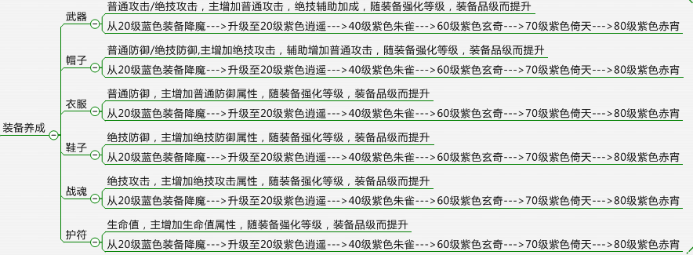

装备合成主要是指装备从低级进阶为高级的过程。

20级蓝色降魔套🡪🡪🡪20级紫色逍遥套🡪🡪🡪40级紫色朱雀套🡪🡪🡪60级紫色玄奇套🡪🡪🡪70级紫色倚天套🡪🡪🡪80级紫色赤宵套

每一套合成均需要图纸+材料+前置套装来合成。

其中图纸主要通过精英副本掉落，材料通过普通副本掉落，前置套装是基础

所以套装方面可以理解为：

**新装备=旧装备+普通副本奖励+精英副本奖励**

非常合理，并且得到玩家认可。

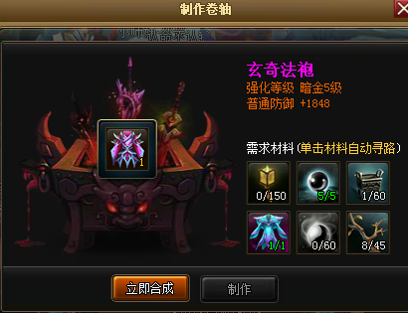

玄奇法袍合成

* + **装备强化养成**

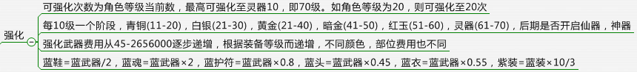

装备强化养成主要是指装备强化阶段的归纳总结。

青铜1-10🡪🡪🡪白银1-10🡪🡪🡪黄金1-10🡪🡪🡪暗金1-10🡪🡪🡪红玉1-10🡪🡪🡪灵器1-10🡪🡪🡪后期是否加入仙器、神器，只等拭目以待了。

强化方面与自身等级的规划相似并且之间有非常重要的联系，自身等级多少就允许强化至多少等级。强化只需要游戏币即可，如果以蓝色武器为单位1，则可以得到如下公式：

鞋子=2分之一、魂=2、护符=0.8、头盔=0.45、衣服=0.55、紫色装备总值比蓝色高0.3

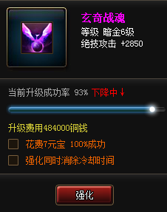

魂的强化

#### 命格成长

命格成长主要是指命格的升级，威力提升的方式与过程。主要通过吞噬来完成，命格的花费主要是获得的方式来花费，成长方面完全免费；

* + **吞噬**

命格的成长主要通过吞噬来完成，就跟大鱼吃小鱼相似。

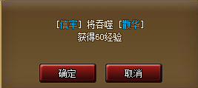

吞噬过程

命格在早期设计共有60级，随后降低难度变为10级，但是单单10级命格也是非常可怕的。每个角色每10级可以携带一个新的命格，当玩家到达90级则可以写到8个不同类型的命格。

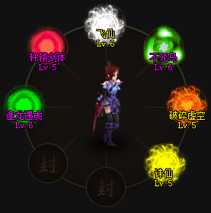

73级角色携带6个命格

命格的经验与升级所需经验根据颜色不同而不同。

|  |  |  |  |  |  |  |  |  |  |
| --- | --- | --- | --- | --- | --- | --- | --- | --- | --- |
|  | 经验数 | 升级所需总经验数 | | | | | | | |
| 1-2级 | 2-3级 | 3-4级 | 4-5级 | 5-6级 | 7-8级 | 8-9级 | 9-10级 |
| 绿色命格 | 30 | 120 | 240 | 480 | 960 | 1920 | 3840 | 7680 | 15360 |
| 蓝色命格 | 60 | 240 | 480 | 960 | 1920 | 3840 | 7680 | 15360 | 30720 |
| 紫色命格 | 120 | 480 | 960 | 1920 | 3840 | 7680 | 15360 | 30720 | 61440 |
| 黄色命格 | 720 | 960 | 1920 | 3840 | 7680 | 15360 | 30720 | 61440 | 122880 |
| 红色命格 | 1200 | 1920 | 3840 | 7680 | 15360 | 30720 | 61440 | 122880 | 245760 |
| 命格/经验数 | | 升级所需经验数 | | | | | | | |
| 绿色命格 | 30 | 120 | 120 | 240 | 480 | 960 | 1920 | 3840 | 7680 |
| 蓝色命格 | 60 | 240 | 240 | 480 | 960 | 1920 | 3840 | 7680 | 15360 |
| 紫色命格 | 120 | 480 | 480 | 960 | 1920 | 3840 | 7680 | 15360 | 30720 |
| 黄色命格 | 720 | 960 | 960 | 1920 | 3840 | 7680 | 15360 | 30720 | 61440 |
| 红色命格 | 1200 | 1920 | 1920 | 3840 | 7680 | 15360 | 30720 | 61440 | 122880 |

升级总经验公式，假设当前1-2级升级，是常数1，标记为N、5-6级所需为N+4、9-10级为N+8

总经验公式为：总经验==2^(N-1)*120

所需经验公式为：所需经验=2^(N-1)*120-2^(N-2)*120(1级无法计算)

所需命格数量的值为(单位个)：

|  |  |  |  |  |  |  |
| --- | --- | --- | --- | --- | --- | --- |
| 满级/所需 | | 所需 | | | | |
| 绿命 | 蓝命 | 紫命 | 黄命 | 红命 |
| 满级 | 绿命格 | 512 | 256 | 128 | 21.3 | 12.8 |
| 蓝命格 | 1024 | 512 | 256 | 42.7 | 25.6 |
| 紫命格 | 2048 | 1024 | 512 | 85.3 | 51.2 |
| 黄命格 | 4096 | 2048 | 1024 | 171 | 102 |
| 红命格 | 8192 | 4096 | 2048 | 341 | 205 |

#### 其他成长

* + **奇术成长**

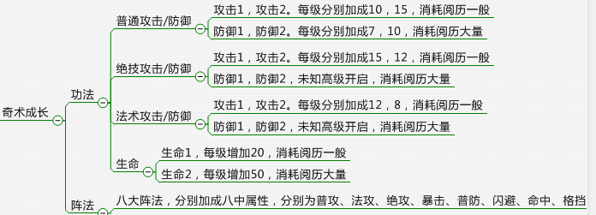

奇术成长是附加属性，其中武力/法术/绝技/生命1方面每级所需阅历增加0-20，初始为0，武力/法术/绝技/生命2方面则成倍增长，是一个高额消耗阅历的地方，也是设计非常精妙的地方。

* + **声望成长**

声望唯一的作用，就是邀请伙伴，而他的唯一性也决定了他的性质，此为付费玩家的追求点，免费玩家只能靠时间来堆。

声望根据召唤的伙伴不同大概分为以下几个阶段：

需求声望分为5000，20000，60000，100000，150000，200000，260000，330000……

### ****经济系统：****

#### 体力值

体力值是神仙道中最重要的限制性资源，通过时间来恢复，每半小时5点。5可以理解为单位1，因为每次副本均需要5点体力，如果设定为1则总量为40不太好看。所以5点非常合理。

**产出：**

产出方式主要有三种来源时间等待、付费购买、每日获赠、仙履奇缘获得。

* 时间等待

每30分钟获得5点，每天可获得240点体力，最大值为200，超过不增加。

* 付费购买

最大可付费购买80次，每次购买40体力，根据购买次数付费不同

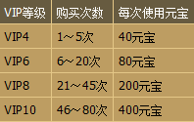

购买次数与付费数量

* 每日获赠

每日12点、18点可获赠50体力、不直接加成而是给予buff形式奖励。

* 仙履奇缘

仙履奇缘每次可以获得5点体力、可能有每日限次最大5次。

**消耗：**

主要消耗于副本、精英副本，每次挑战需要消耗5点体力。

由于每日体力限量获得，所以每日可用于挑战的次数为68次。

#### 游戏币

游戏币是经济系统中的核心资源，产出的方式涉及到游戏的方方面面。

**产出：**

* 重点产出(涉及付费，相对产出数量巨大)
  + 药园(可付费)

药园摇钱树通过仙露控制，仙露每3小时恢复1点，可购买，每日最多购买9点。

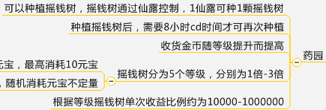

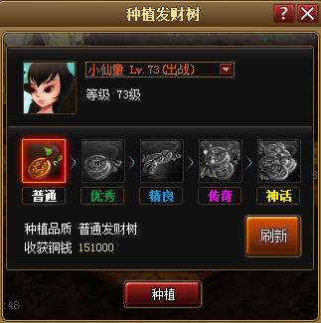

发财树种植

* + 招财神符(可付费)

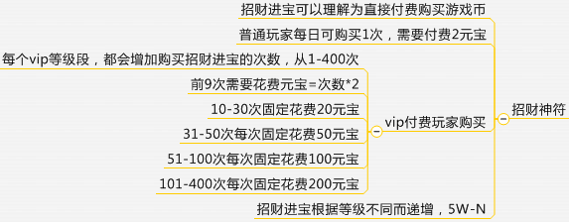

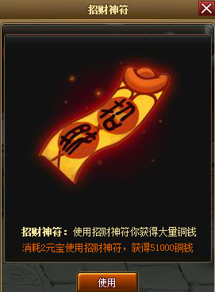

招财符使用

招财神符是每日重新领取一次，根据vip等级决定购买次数。

* + 护送取经(可付费)

护送取经44级完成金刚任务后开启。

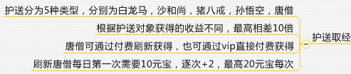

* 弱点产出(免费)
* 仙履奇缘



* 每日领取俸禄

固定福利，每日领取，每次获得数量比招财神符略高

* + 任务

任务主要是支线任务、主线任务、精英任务，每次可获得与单次招财接近的游戏币。

* 养成产出(奖励性质)

养成产出涉及到游戏各个方面，主要包括竞技场、道具出售、帮派、副本、活动等

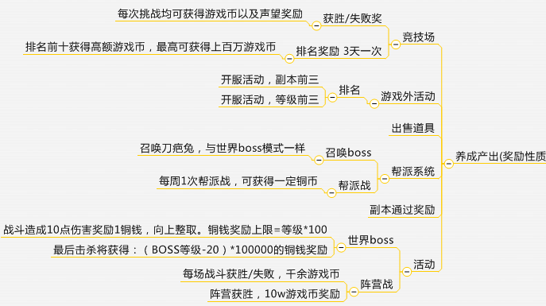

小结：

重点产出是游戏最重要的游戏币产出方式，也是付费点比较集中的地方，每日产出60%以上的游戏币，普通玩家也可通过游戏获得元宝参与，但是无法与付费玩家相比；

弱点产出游戏币可以维持游戏正常娱乐；

奖励产出为玩家追求点，收益中等，中间运气成分比较多，普通玩家与付费玩家竞争点，追求层次划分明确，大额奖励运气成分几率较大；

以71级玩家为例每日产出游戏币比例划分：

|  |  |  |  |  |
| --- | --- | --- | --- | --- |
|  | 总值 | 重点产出 | | |
| 庄园 | 招财 | 护送取经 |
| 单次 | 8291000 | 150000 | 120000 | 1080000 |
| 可获次数 | 17 | 9 | 3 |
| 总数 | 2550000 | 1080000 | 3240000 |
| 6870000 | | |
|  | 弱点产出 | | |
| 每日俸禄 | 仙履 | 任务 |
| 单次 | 120000 | 15000 | 160000 |
| 可获次数 | 1 | 10 | 3 |
| 总数 | 120000 | 150000 | 480000 |
| 750000 | | |
|  | 奖励产出 | | 竞争 |
| 竞技/道具 | 副本 | 活动/帮派 |
| 单次 | 13000 | 7000 | 5W-500W |
| 可获次数 | 15 | 68 | 2 |
| 总数 | 195000 | 476000 | 10W-1000W |
| 671000 | | 10W-1000W |

**消耗：**

消耗分为大额消耗、日常消耗。

* + 大额消耗
    - 命格

命格的获得是非常消耗游戏币的地方，拥有无底洞的回收机制、成长机制。

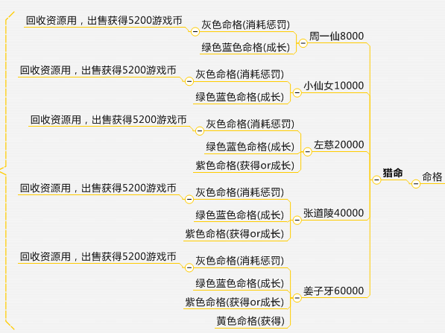

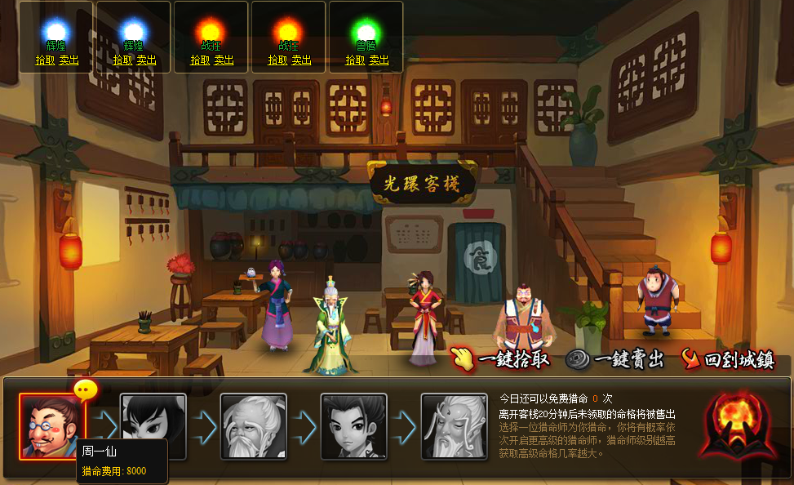

猎命

* + - 装备

装备的强化是另外一个极其消耗游戏币的地方，也拥有回收机制与成长机制。

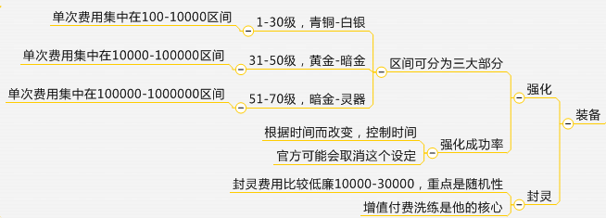

装备强化重点集中30-70级阶段，单件紫色武器升级费用13715520，不包含合成新装备掉级的损耗，一般5名主角需要花费金额则*5，每个角色6件装备，全部则为30，算是正常玩家可以接受的范围。

* + 日常消耗

日常消耗可作为日常需要消费的地方象征性的收取游戏币，保障了普通玩家的一些利益。

* 购买生命
* 神秘商店购买材料
* 一次性消耗

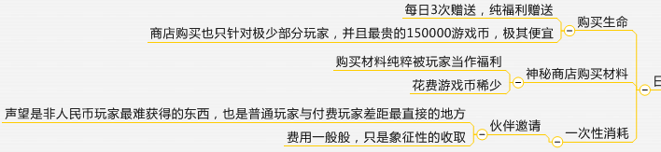

小结：猎命是几个极其消耗游戏币的过程、属于无尽投入，随机收益。强化为投入直接可以看到收益。日常保障正常游戏。

一个游戏拥有这3样系统，那么很自然会形成一个非常流程的生态链。

收入🡪🡪🡪🡪日常消耗🡪🡪🡪🡪装备养成

多余部分🡪🡪🡪🡪猎命

#### 声望

声望是成长过程中一个非常重要的点，产出方式多样化，但是数额稀少，唯一的作用就是用来邀请伙伴。

**产出：**

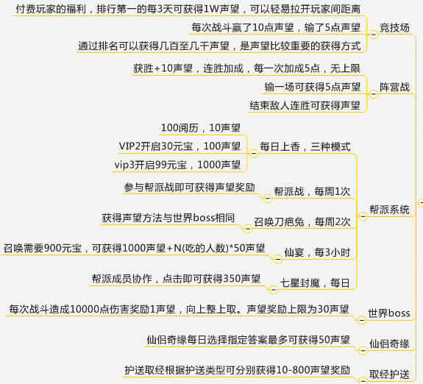

每日免费可获得极限声望数：

2000约为200(竞技场)+300(阵营战)+10(上香)+350(七星封魔)+500(世界boss)+300(仙侣)+30(取经)+30(送花)+竞技场排名300

付费每日获得极限声望数：

10000=200(竞技场)+500(阵营战)+1000(上香)+350(七星封魔)+500(世界boss)+300(仙侣) +550(送花)+ 2400(取经)+ 2000(仙宴)+ 竞技场排名2000

**消耗(作用于)：**

伙伴

#### 辅助资源

辅助资源设计了一个又一个简单的障碍，玩家通过积累一些容易获得的道具来强化自身实力获得收益，是主要资源的重要辅助。

* + 材料

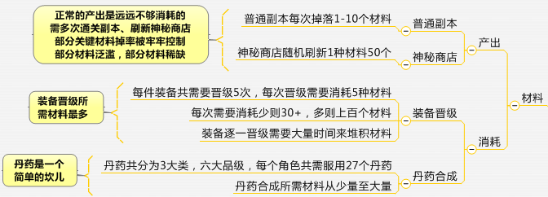

参考：<http://sxd.youwo.com/ztcl/>

* + 阅历

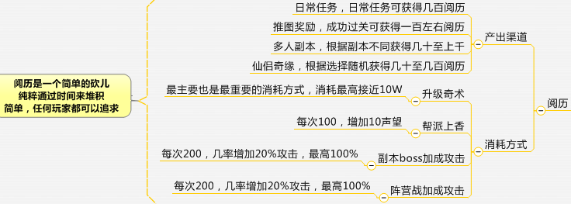

* + 经验值

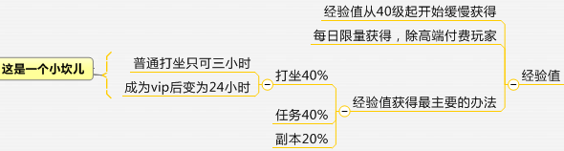

* + 仙露

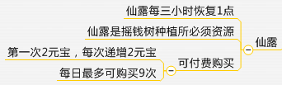

* + 令牌

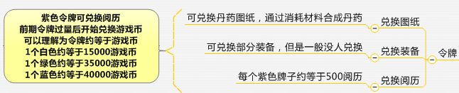

### 核心系统：

每一种行为都为玩家塑造了一个合理的实力检验与展示平台；每一种行为都做出了差异细分，每一次行为都具有针对性；每一个角色，都有自己独特的成长方式，都有共同的游戏目标；神仙道的两个巨大特点：1、单机化 2、新一代经济系统

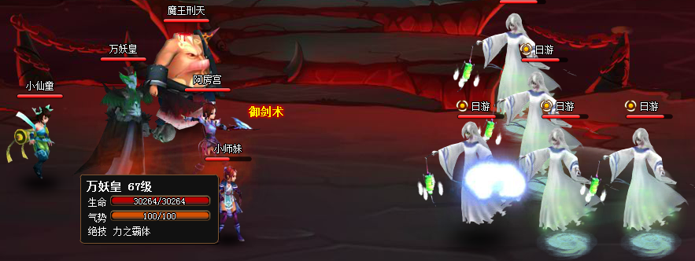

战斗画面

#### Pve

Pve包括普通副本、英雄副本、六道轮回塔，三大pve体系，相互之间拥有相互的作用，实力的展现平台之一。

* + 普通副本

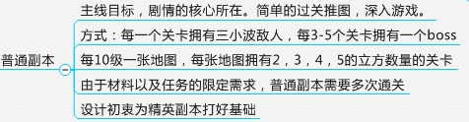

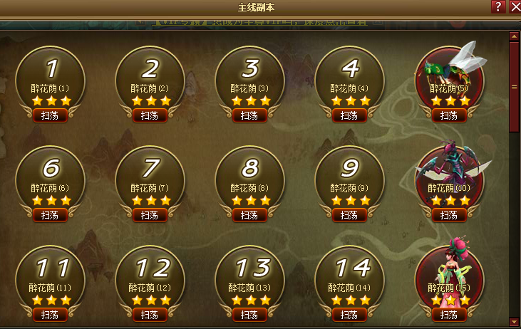

主线副本

* + 英雄副本

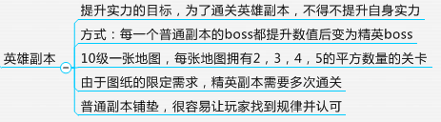

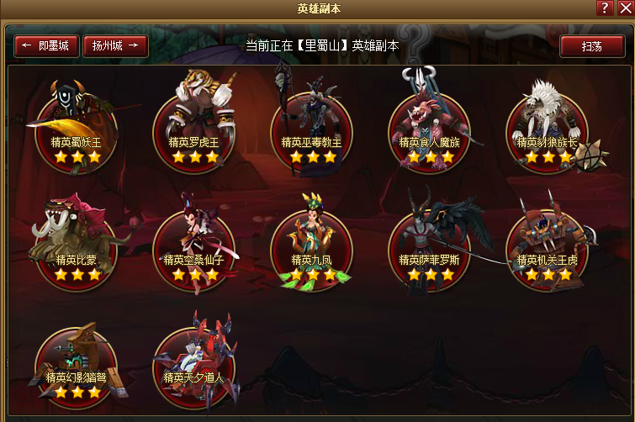

英雄副本

* + 六道轮回塔

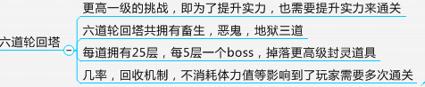

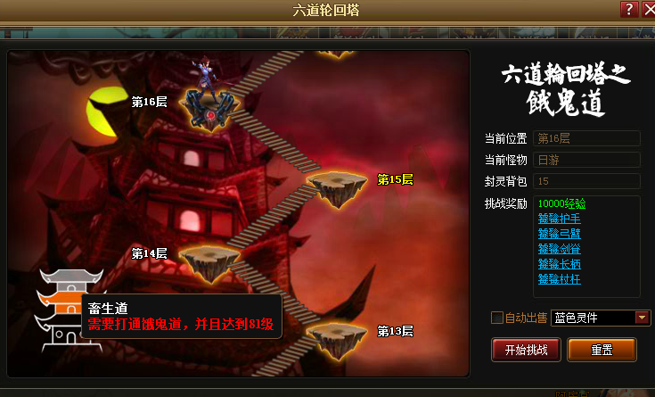

六道轮回塔

#### Pvp

Pvp弱化的，具有针对性的pvp模式是神仙道最大的一个特点、它的pvp把玩家分为两类、付费vs付费、普通vs普通。两者之间不会轻易越界，从而减少仇恨对立，和谐游戏。

Pvp主要包括竞技场与护送取经。

* 竞技场

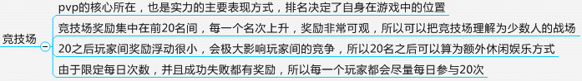

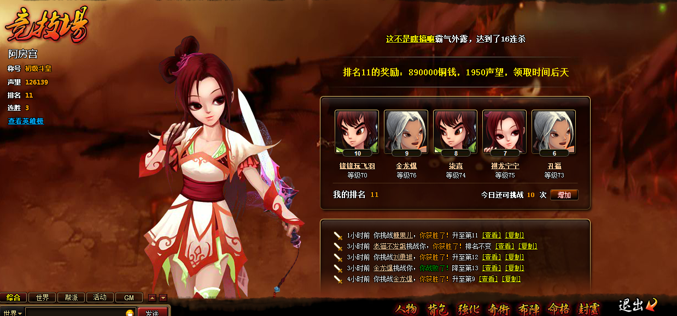

竞技场界面

* 护送取经





护送取经界面

#### 交互

无法进行交易是神仙道设计中最大的机制，无法交易导致了单机化的路线，各种无底洞限定又极大的延伸了游戏的寿命，互助纯粹是要混要概念，把单机化屏蔽掉。而游戏的根本理念依然是单机化，可以推测之前设计游戏就是走的单机化路线，而后加入的pvp，pve也均为之前游戏照搬的内容。

交互主要包括交互与gvg两大方面，另外可以划分为个体与群落。

* 交互

交互一般为互助、或拥有共同利益而从事某些事情。神仙道中包含gve，赠送鲜花，**关注**(可参照盛世三国，加好友)，聊天。

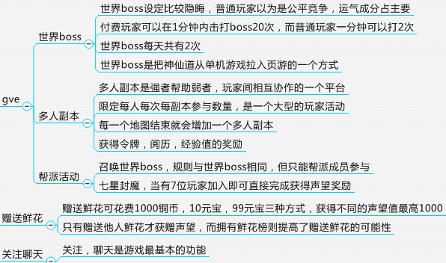

* GVG

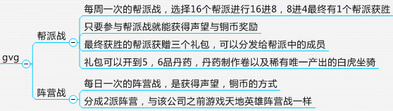

个体与群落，群里是玩家互相粘合的关键，也是单机游戏与网络游戏最大的差别。

神仙道的群里包含帮派，阵营两大点。

* 帮派

玩家相互之间组合成立帮派最大的需求点就是帮派活动，帮派活动包含五大点。帮派活动的开启需要帮派等级。帮派经验即为声望，每1点经验为1声望。

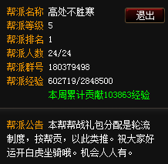

**帮派功能：**

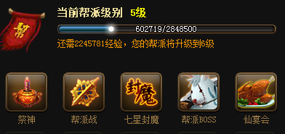

* 阵营

游戏设计初期可能考虑了阵营的关系，但是后期发现阵营太过复杂于是放弃了。神仙道中阵营只有1个活动，就是阵营战，参照该公司之前游戏天地英雄而照搬。每日一次阵营战。

#### Slg运用

SLG提供了多样的玩法，不仅仅局限于枯燥的游戏，乐趣也犹然而生。

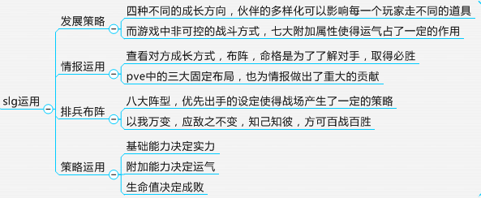

#### 阶段性目标：

阶段性目标主要是用来猜测每个等级阶段玩家的游戏路程，以及该阶段重点集中在游戏的那些成长，那些主玩法上。阶段大概分为初次接触、新手、入门、中等、骨灰。

* + 1-30级(初次接触)

1-30级为入门阶段，每通过一个小boss都会开启一个功能作为奖励。所需时间为1-2天，大概功能开放如下：

强化🡪绝技🡪伙伴🡪布阵🡪……🡪送花

此阶段把握的比较好，阶段式推进，功能逐步开放，当功能是通过解锁形式获得的，那么玩家能否记住会高于直接获得。

玩家在当前阶段主要精力集中在等级成长上、通过主线，支线任务获得经验。跟着主线任务设定，一步一步推进，比较简单，但是当达到30级而依然这样无脑推图的话，就有可能流失了，所以30级后就要进入新的阶段新手期，进一步了解游戏，熟悉游戏。

**当前阶段关键字为：**

推图、培养、强化、奇术、竞技场

**当前阶段重点追求：**

推图、竞技场

* + 31-50(新手)

31-50为新手期，期间也会不断解锁新功能，这里解锁的会是一些比较大的，长久一些的功能，比如精英副本、猎命、药园、护送取经，此阶段会持续1-2周。

首先当玩家在接近30级时已经开始有精英副本，此副本为普通副本boss的加强型，并且玩家所带伙伴也从2个变为4个。普通副本依然无难度，无挑战。而精英副本则是一个小门槛，并且会成为新的追求点，因为精英副本会掉落图纸。玩家需要通过图纸来强化装备，通过命格来加强自身实力。当有图纸时，玩家自然会被引入到打材料的过程，通过合成来获得乐趣。

**当前阶段关键字为：**

装备、命格、体力

装备产出方式延伸出副本、精英副本，而两者共同点延伸出游戏币。

游戏币的获取方式延伸出各种游戏功能。

**当前阶段重点追求：**

自身实力

* + 51-60(入门)

51-60级作为入门阶段，已经完成新手的所有指引，熟悉游戏基本功能，原理以及追求目标。51-60则为更高级的指引。此阶段开放新功能六道轮回塔。是一个全新的挑战。此阶段需要1周左右。

当达到50级，相对已经把之前功能完全熟悉掌握，并且开始习惯日常这一概念，前一阶段的一个循环链在此阶段还会急需循环下去。

新加入的六道轮回塔、封灵系统则是新的追求点，再保持原由功能上的一个新玩法。相对比较简单，所以可以理解为入门阶段依然是新手阶段，只是增加了新的乐趣点。

**当前阶段关键字为：**

装备、命格、封灵、体力

封灵是一个需要时间来堆积的系统，每日限定六道轮回塔次数。

**当前阶段重点追求：**

自身实力提升

* + 61-70(中等)

61-70级已经没有新功能开放，依然循环31-60所追求点。开始重点考虑pvp方向、精英副本方向，此阶段为一个过渡区间，重点可能会偏移至声望。声望追求是一个比较大的动力。此阶段会持续1-2周

**当前阶段关键字为：**

助手

**当前阶段重点追求：**

新伙伴

* + 71-N(骨灰)

71-N已经全面了解游戏，开始当作单机来玩了，每日完成一遍30-60阶段的工作，开始进入无目的状态，无短期目标，只有长远目标，拿时间堆积；

当到达69级或更靠后会直接卡在精英副本以及轮回塔上，不知道会否影响玩家流失。

**当前阶段关键字为：**

等级

**当前阶段重点追求：**

新伙伴

**小结：**

**每1个等级都会有新任务、新强化、奇术强化、都是一个新目标；**

**每10个等级都会有新命格、新地图；**

**每20个等级都会有新装备；**

**……**

## 营收体系：

消费分极化是营收最大的特点，游戏营收符合28定律，而28定律的核心就是20%的人贡献80%的收入，所以设计非常有特点，高端付费玩家才可以拥有更多的消费项目，而普通玩家消费点非常少，从两方面分别满足了普通玩家与付费玩家的心理，并且单机化的设定，核心资源游戏币的主导注定了各自的追求不同，投入的方式不同。

### 消费前置(付费开启服务)：

免费功能稀少，并且多以简化游戏为主，付费功能增多，付费点逐步增大。

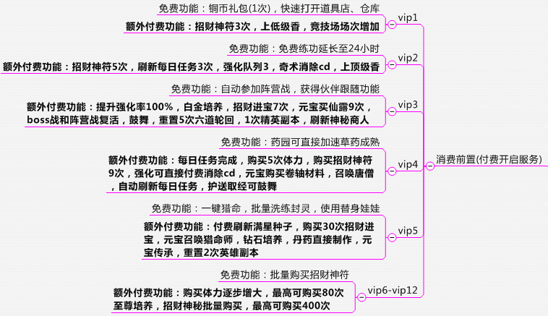

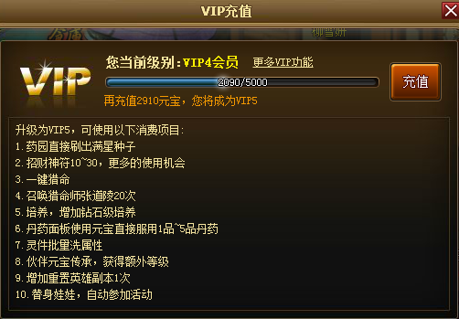

### 正常营收(消耗)

正常营收是指游戏的正常付费点，付费办法。主要包括每日付费，正常付费，高额付费，一次性付费。

* + 每日付费(高收益)

隐晦的每日促销方式。

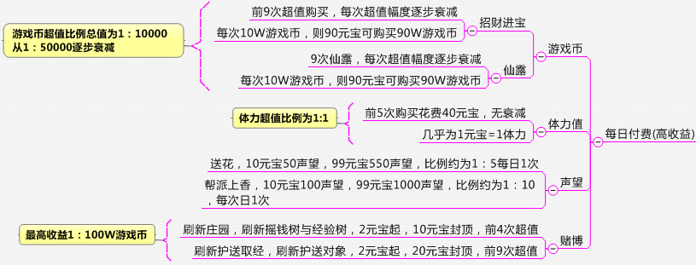

* + 正常付费(正常收益)

正常比例消费，玩家主要消费点。但是由于促销的付费方式，此处可以理解为中端玩家付费方式

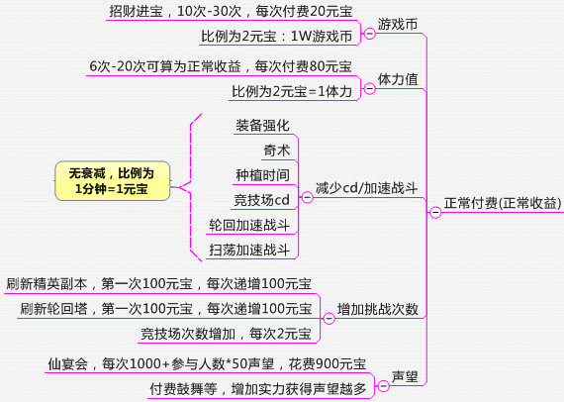

* + 高额付费(低收益)

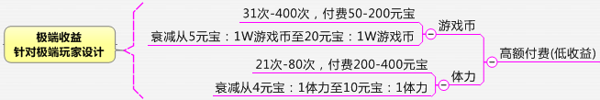

* + 一次性付费(需求付费)

一次性付费，背包，强化队列需求明显，坐骑炫耀成分浓烈。

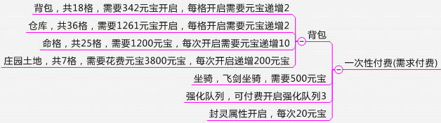

### 爆发营收(赌博)

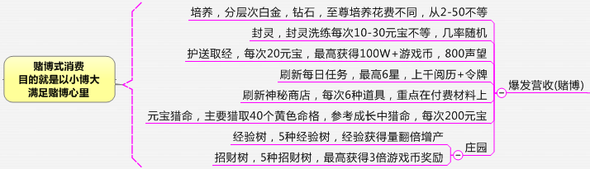

### 活动付费

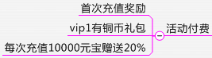

## 五、总结

表现力指数★★★★★

《神仙道》以其独特的水墨风格以及精美画面完美展现了一个仙侠世界，中国古典水墨风格，一直以来都吸引了诸多对中国古文化和古典绘画艺术非常喜爱的玩家，画面虽然简单却有灵气，足以忘玩家有产生一种精神的共鸣，与仙侠出尘风格相互融合更是达到了一种完美的境界！

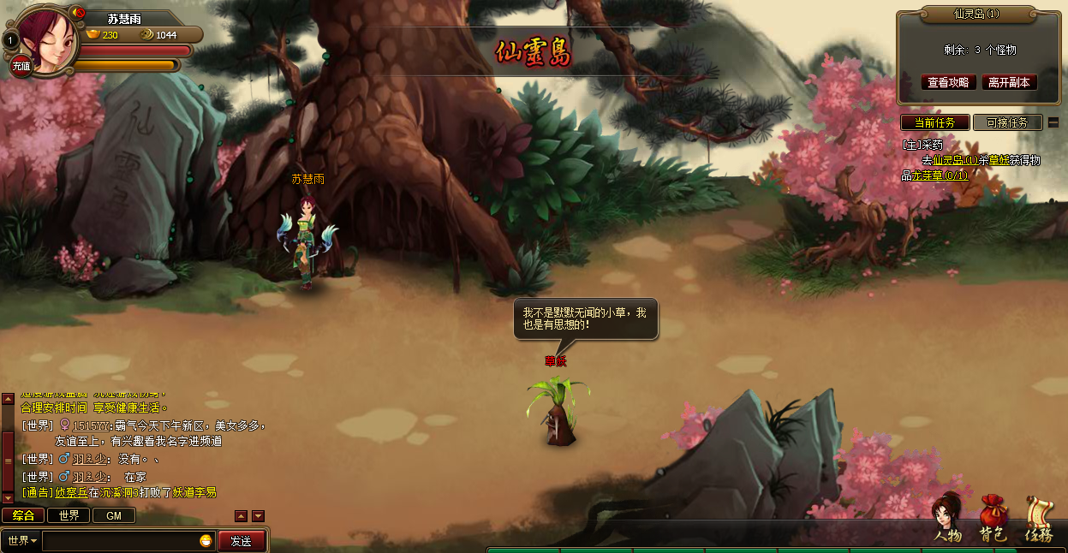

游戏性指数★★★★☆

《神仙道》所构建的剧情，从一个小渔村主角为引发，先后经历了仙剑、风之痕、斗破苍穹、月光宝盒、宝莲灯等等广为流传的经典剧情，并且穿插了世人熟知的一些情节如让子弹飞、倩女幽魂等等。

仙剑著名剧情《十里坡》授艺，还记得那个向你讨酒的酒剑仙么？兰若寺成就采臣和小倩一世姻缘、华山下助沉香劈山救母。剧情之间的彼此衔接是如此巧妙，正所谓一遍玩游戏，一遍欣赏回味一部部神话、电影。

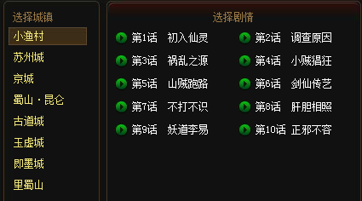

神仙道剧情

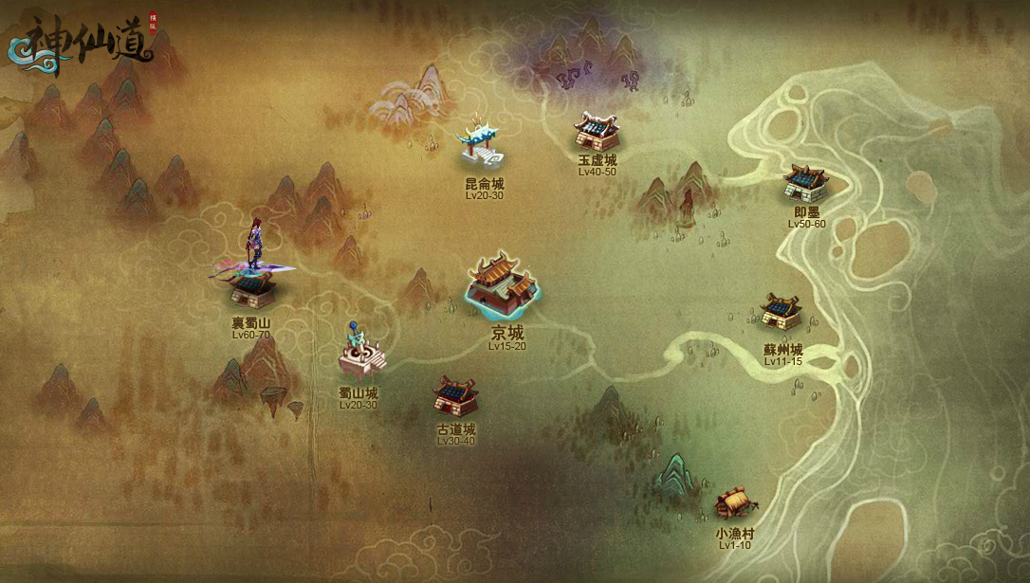

《神仙道》中包括武圣、飞羽、剑灵、将星、方士、术士6大职业，蜀山、昆仑、两大门派，每个门派职业都有自己的特色和相应的绝招。主角可以选择武圣，飞羽，剑灵之一，游戏中强弱最直接的表现形式即为战斗力了，战斗力是通过装备、命格、丹药、奇术来提升的。

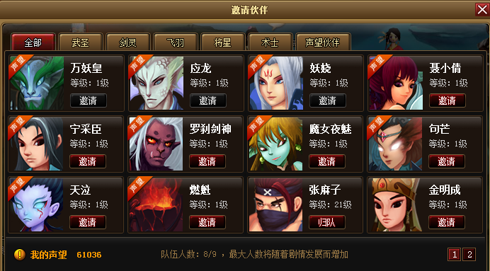

装备拥有六大部位类型以及五大颜色品质，可以通过强化、封灵来提升装备属性。命格系统正所谓是如其名，通过游戏币猎取，直接加成获得相应的命力。丹药分为六种品级，通过各种材料收集合成，直接服用亦可。奇术包含阵形与功法，消耗阅历升级，直接加成战力。

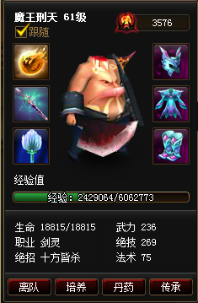

魔王刑天

拥有了战力即拥有了天下，从而在通关剧情、打败精英、轮战世界boss、多人副本、挑战六道轮回塔中一显身手，在竞技场、护送唐僧、帮派战、阵营战中成就辉煌。在每经历一段剧情之后，还可以邀请我们帮助过的这些角色加入自己的队伍。当然TA们有各自的实力，搭配自己所掌握的阵型，能发挥出不一样的威力。

《神仙道》即是一款角色扮演游戏，也是一款策略类游戏。从中你能感受到更多变的玩法和游戏乐趣！

厚道指数★★★★☆

《神仙道》中许多重要的成长都是通过消耗游戏币来完成的，相比其他游戏厚道很多。玩家只需要通过时间来积累足够的游戏币即可达成目标。虽然有很多便捷功能是需要付费开启的，但是依然不影响正常体验游戏。

玩家间无法交易是资源流通最大的障碍，无法交易就像是闭关锁国，各类资源只能自给自足，在相对封闭的环境中自我创造，自我消耗。游戏币无底洞避免了由于资源过剩而导致的通货膨胀现象也是游戏最大的特点。强化、猎命消耗游戏币最多，并且运气的成分占有很大一部分因素，玩家通过两周积累所获得的游戏币，可以在1个小时之内消耗一空，而游戏又紧紧的控制了游戏币的产出，使时间成为比较重要的因素，玩家间的距离不会因付费而拉大，只会慢慢的通过时间而产生差异。游戏设定的强休闲，弱竞技使差异不会特别关注，从而形成良好的生态圈，从而不断循环下去。

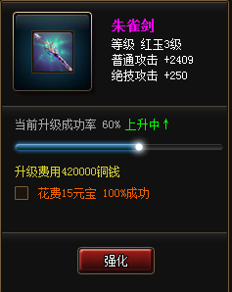

升级需要42W游戏币，普通玩家每日的产量仅仅有300W左右

用心指数★★★★☆

细节是神仙道把握的最好的一部分，当你在游戏中遇到了一个困难，总会有相应的办法去解决。游戏中提供了多样化的伙伴，成长路线，来丰富游戏的玩法，玩家可以通过追求不同的伙伴，追求不同的成长路线来完成游戏所制定的阶段目标，而且在每个阶段会开启全新的玩法，功能来引深游戏特色，在每一个阶段都有一个大目标，一些小目标，清晰明确。

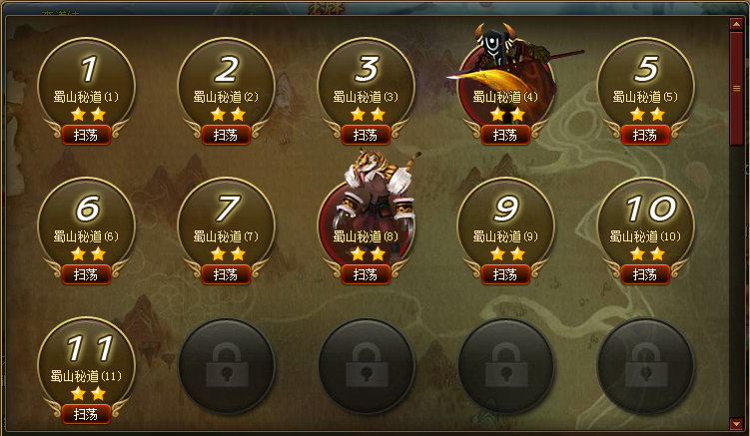

每一个阶段目标明确，任务指引整个剧情

助手更像是每日任务，每天可以完成的工作，简单方便。

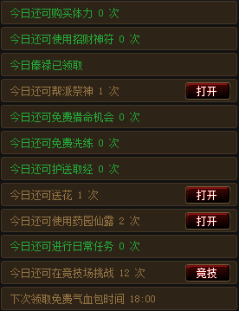

助手

一路斩妖除魔，众多冒险关卡；正邪二道蜀山派、昆仑派。从与妖魔鬼怪的战斗中感受最为强大的仙家法术和仙剑文化，丰富感人的剧情，唯美的仙侠风格场景，变化多端的绝招为您展现一个与众不同而又光怪陆离的玄幻世界。这里同样有凄艳的爱情、可贵的友情。等待你来演绎自己的仙侠传奇！